Druid技术分享

背景介绍：

Druid产生的背景。

概括：Druid是用来做什么的。

整体认知：query流程。Druid整体结构。

http://druid.io/docs/0.10.0/design/ 概念

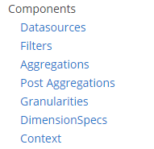



http://druid.io/docs/0.10.0/design/segments.html segment